JAKARTA
2019

Daftar Isi
Halaman Sampul……………………………………………………….1
Daftar Isi………………………………………………………………..2
1.Prosedur Penggunaan Aplikasi Klinik……………………………….3
2.Melakukan Login Pada Form Login………………………………….4
3.Memilih Menu Pada Tampilan Menu Utama……………………… 5
4.Mengisi data Pasien………………………………………………… 6
5.Menggunakan Form Transaksi Pembayaran…………………………..7
6.Menampilkan Laporan Transaksi……………………………………..8
7.Keluar Dari Aplikasi…………………………………………………...9

1.Prosedur Penggunaan Aplikasi Klinik

Aplikasi Pembayaran Pengobatan pada Klinik (ApNik) merupakan aplikasi yang diciptakan untuk memberikan kemudahan pihak klinik dalam melakukan transaksi pembayaran pengobatan yang berlangsung pada klinik .
Proses Penggunakan Aplikasi diatur oleh administrator Aplikasi . Kasir dapat masuk kedalam aplikasi dengan langkah berikut ini;
1.Kasir login Pada form login dengan user dan password yang dimiliki kasir
2.Kasir dapat menginput data pasien yang sudah terdaftar atau pasien baru pada klinik
3.Kasir membuka form transaksi pada menu utama aplikasi
4. form transaksi terdapat beberapa tombol yang dapat digunakan
5 kasir atau user dapat mencetak laporan transaksi
6.kasir dapat keluar atau logout dari aplikasi dengan memilih menu keluar pada menu utama aplikasi.
Adapun cara penggunaan Aplikasi Klinik dijelaskan pada langkah-langkah berikut ini;

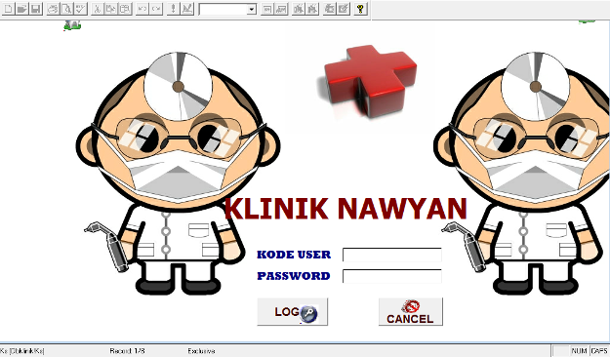
Halaman Login User

1.Halaman Ini merupakan halaman login Aplikasi klinik,untuk dapat menggunakan Aplikasi user harus Mmemasukan kode user dan password . Setelah itu tekan enter sekiranya password salah maka akan tampil pesan . Jika sudah benar maka user akan masuk kehalaman Utama Aplikasi.

Menu Utama Aplikasi
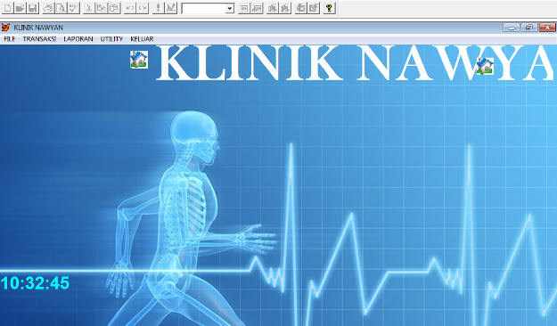
2.Halaman Utama Aplikasi ini akan ditampilkan jika user berhasil Login. Ada beberapa Menu Yang bisa diakses user File,Transaksi,Laporan, Utility,dan keluar . user dalam hal ini kasir dapat mengakses data pasien baru atau pasien yang dalam dengan klik menu file dan klik data pasien.

Menu Data Pasien

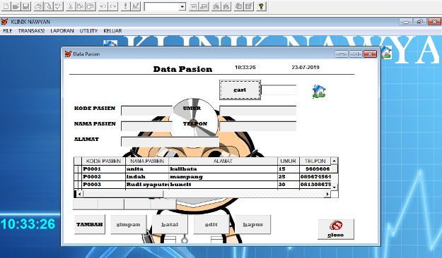
3.Menu data pasien terdapat tombol atau button tambah,simpan,batal,edit, serta hapus juga ada button cari untuk pencarian data pasien berdasarkan kode pasien yang sudah terdaftar sebelumnya .

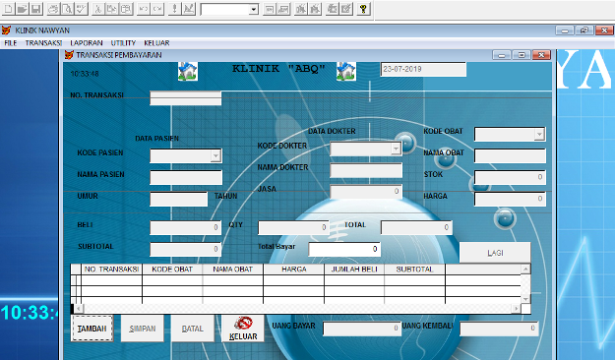
Menu Transaksi Pembayaran

4.Pada Menu Pembayaran atau form Transaksi terdapat button tambah untuk memulai transaksi . Kode Pasien dipilih sesuai kode yang sudah terdaftar pada form data pasien .user juga memilih dokter yang bertugas dan juga obat sesuai resep dari dokter untuk pasien.

Menu Laporan Transaksi.

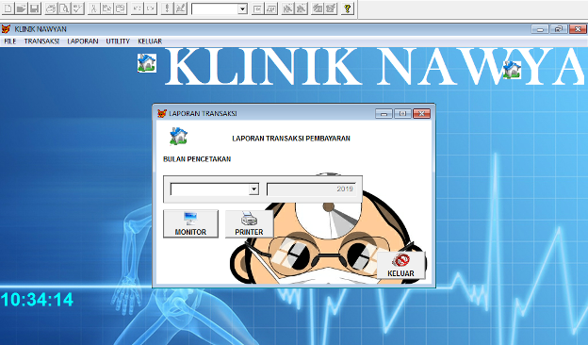
5.Menu Laporan digunakan user atau dalam hal ini kasir untuk mencetak laporan perbulan sesuai dengan bulan yang dipilih pada combobox yang ada pada menu atau form laporan transaksi Pembayaran.

Menu About Program
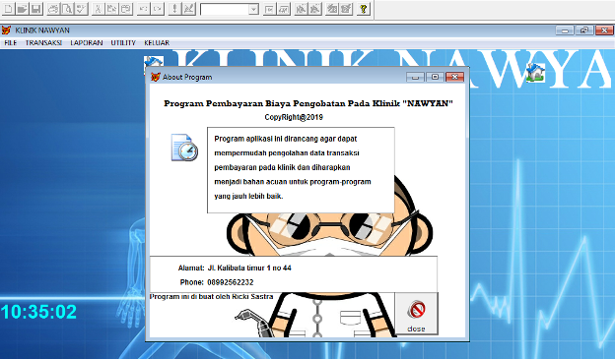
6.Menu About merupakan Menu tambahan pada aplikasi yang digunakan sebagai informasi mengenai Aplikasi Klinik ini. Terakhir untuk keluar dari Aplikasi user dapat memilih menu keluar yang terdapat pada menu utama .

Source Code
“ Aplikasi Pembayaran Pengobatan Pada Klinik (APNIK)”

1.Source Code Form Backup Data

CLOSE DATABASES all
CLOSE INDEXES

masal="c:\TARICKI"
SET SAFETY ON
SET DEFAULT TO &mdrive

thisform.txtdrive.Value= "operator.*"
COPY FILE c:\TARICKI\operator.cdx TO operator.cdx
COPY FILE c:\TARICKI\operator.dbf TO operator.dbf

thisform.txtdrive.Value= "pasien.*"
COPY FILE c:\TARICKI\pasien.cdx TO pasien.cdx
COPY FILE c:\TARICKI\pasien.dbf TO pasien.dbf

thisform.txtdrive.Value= "obat.*"
COPY FILE c:\TARICKI\obat.cdx TO obat.cdx
COPY FILE c:\TARICKI\obat.dbf TO obat.dbf

thisform.txtdrive.Value= "dokter.*"
COPY FILE c:\TARICKI\dokter.cdx TO dokter.cdx
COPY FILE c:\TARICKI\dokter.dbf TO dokter.dbf

thisform.txtdrive.Value= "transaksi.*"
COPY FILE c:\TARICKI\transaksi.cdx TO transaksi.cdx
COPY FILE c:\TARICKI\transaksi.dbf TO transaksi.dbf

thisform.txtdrive.Value= "detail_transaksi.*"
COPY FILE c:\TARICKI\detail_transaksi.cdx TO detailt_ransaksi.cdx
COPY FILE c:\TARICKI\detail_transaksi.dbf TO detailt_ransaksi.dbf

thisform.txtdrive.Value= "ops.*"
COPY FILE c:\TARICKI\ops.cdx TO ops.cdx
COPY FILE c:\TARICKI\ops.dbf TO ops.dbf

CLOSE DATABASES all

COPY FILE c:\TARICKI\dbklinik.dbc TO dbklinik.dbc
COPY FILE c:\TARICKI\dbklinik.DCT TO dbklinik.DCT
COPY FILE c:\TARICKI\dbklinik.dcx TO dbklinik.dcx

MESSAGEBOX("Backup data sudah selesai ...",64,"Informasi")
SET DEFAULT TO &mdrive
thisform.command2.SetFocus

2.source Kode Form Pasien

//Tambah data Pasien
thisform.nomor
thisform.aktif
thisform.bersih
thisform.txtkode.SetFocus
thisform.cmdtambah.Enabled= .F.
thisform.cmdsimpan.Enabled= .t.
thisform.cmdbatal.Enabled= .t.

//Simpan Data Pasien
SEEK(THISFORM.txtkode.Value)
IF FOUND()
REPLACE kd_pasien WITH thisform.txtkode.Value
replace nm_pasien WITH thisform.txtnama.Value
replace alamat_pasien WITH thisform.txtalamat.Value
replace umur WITH thisform.txtumur.Value
replace telpon_pasien WITH thisform.txttlp.Value
ELSE
APPEND BLANK
REPLACE kd_pasien WITH thisform.txtkode.Value
replace nm_pasien WITH thisform.txtnama.Value
replace alamat_pasien WITH thisform.txtalamat.Value
replace umur WITH thisform.txtumur.Value
replace telpon_pasien WITH thisform.txttlp.Value
ENDIF
thisform.Nonaktif
THISFORM.cmdtambah.Enabled= .T.
thisform.cmdsimpan.Enabled= .F.
thisform.cmdbatal.Enabled= .F.
thisform.cmdhapus.Enabled= .F.
thisform.cmdedit.Enabled= .F.
thisform.Refresh()

//Button Batal
thisform.bersih
thisform.nonaktif
THISFORM.cmdtambah.Enabled= .T.
thisform.cmdsimpan.Enabled= .F.
thisform.cmdbatal.Enabled= .F.
thisform.cmdhapus.Enabled= .F.
thisform.cmdedit.Enabled= .F.

//button Edit

thisform.txtalamat.Enabled= .T.
thisform.txtumur.Enabled= .T.
thisform.txttlp.Enabled= .T.
thisform.cmdsimpan.Enabled= .T.
thisform.cmdbatal.Enabled= .T.
thisform.cmdhapus.Enabled= .F.

//Button Hapus
IF RECCOUNT()<=0
RETURN
ENDIF
IF MESSAGEBOX("yakin dihapus?",33,"konfirmasi")=1
DELETE
PACK
thisform.grid1.RecordSource="pasien"
MESSAGEBOX("data telah dihapus",64,"informasi")
thisform.grid1.Refresh()
THISFORM.cmdtambah.Enabled= .T.
thisform.cmdsimpan.Enabled= .F.
thisform.cmdbatal.Enabled= .F.
thisform.cmdhapus.Enabled= .F.
thisform.cmdedit.Enabled= .F.
ENDIF

//Button Cari
SELECT PASIEN
LOCATE FOR kd_pasien=ALLTRIM(thisform.txtcari.Value)
IF FOUND()
MESSAGEBOX("Data ditemukan",48,"Informasi")
thisform.tampil
thisform.cmdedit.Enabled= .t.
thisform.cmdhapus.Enabled= .t.
thisform.cmdtambah.Enabled= .f.
thisform.cmdbatal.Enabled= .f.
ELSE
MESSAGEBOX("Data tidak ada!!",64,"Informasi")
thisform.txtcari.SetFocus
ENDIF

thisform.txtcari.Value=""
thisform.Refresh

3.Source Code Form Transaksi

//Button Tambah Transaksi
SELECT transaksi
GO BOTTOM
no=VAL(SUBSTR(transaksi.notrans,4,4))
no=no+1
thisform.txtno.Value="T"+SUBSTR(DTOC(DATE()),4,2)+;
REPLICATE("0",3-LEN(LTRIM(STR(no))))+LTRIM(STR(no))
thisform.Refresh
thisform.aktif
thisform.bersih
thisform.cmdsimpan.Enabled= .t.
thisform.cmdbatal.Enabled= .T.
thisform.cmdadd.Enabled= .F.
thisform.cmdlagi.Enabled= .T.

//Button simpan Transaksi
SELECT transaksi
APPEND BLANK
replace notrans WITH thisform.txtno.Value
replace kd_pasien WITH thisform.combo1.Value
replace kd_dokter WITH thisform.combo2.Value
replace kd_obat WITH thisform.combo3.Value
replace nm_pasien WITH thisform.txtnapes.Value
replace tanggal WITH thisform.txttgl.Value
replace jml_beli WITH thisform.txtbeli.Value
replace total_byr WITH thisform.txttotal.Value

SELECT sementara
SCAN

SELECT detail_transaksi
APPEND BLANK
replace notrans WITH thisform.txtno.Value
replace kd_obat WITH sementara.kd_obat
replace nm_obat WITH sementara.nm_obat
replace harga WITH thisform.txtharga.Value
replace beli WITH sementara.beli
replace subtotal WITH sementara.subtotal
SELECT sementara
ENDSCAN

PESAN=MESSAGEBOX("CETAK FAKTUR ?",32+4,"KONFIRMASI")
IF PESAN=6
REPORT FORM c:\TARICKI\struk_pembayaran.FRX;
PREVIEW;
OPTIMIZE&&NOCONSOLE PREVIEW
*!* thisform.aturgrid
ENDIF
SELECT sementara
SELECT sementara
DELETE ALL
PACK
thisform.cmdadd.Enabled= .T.
thisform.txtno.Value=""
thisform.txtno.enabled= .F.
thisform.cmdsimpan.Enabled= .F.
thisform.cmdbatal.Enabled= .F.
thisform.cmdlagi.Enabled= .F.
thisform.combo1.Enabled= .F.
thisform.combo2.Enabled= .F.
thisform.txtnabat.value=""
thisform.combo1.Value=""
thisform.txtnapes.Value=""
thisform.txtnadok.Value=""
thisform.txtjas.value=""
thisform.txtumur.Value=""
thisform.txtharga.value=0
thisform.txtqty.value=0
thisform.txtsub.value=0
thisform.txtbeli.Value=0
thisform.txtubay.value=0
thisform.txtukem.value=0
thisform.txtstok.Value=0
thisform.txttotal.Value=0
thisform.cmdclose.Enabled= .T.
thisform.cmdsimpan.Enabled= .f.
thisform.cmdadd.Enabled= .T.
thisform.aturgrid()

//Button Batal Transaksi
SELECT sementara
SCAN
SELECT obat
replace obat.stok WITH (obat.stok+sementara.beli)
sele 6
delete
PACK
thisform.grid1.RecordSource="sementara"
SELECT sementara
ENDSCAN
thisform.aturgrid
thisform.nonaktif
thisform.bersih
thisform.txtno.Value=""
thisform.txttotal.Value=""
thisform.txtsub.Value=""
thisform.txtharga.Value=""
thisform.txtbeli.Value=""
thisform.txtqty.Value=""
thisform.combo3.Value=""
thisform.cmdsimpan.enabled=.f.
thisform.cmdbatal.enabled=.f.
thisform.cmdadd.Enabled= .T.
thisform.cmdclose.Enabled= .T.
thisform.cmdadd.SetFocus

Source Code Form Login

//Button Login
SELECT 1
IF EMPTY(thisform.txtkode.Value).and.EMPTY(thisform.txtpass.Value) then
MESSAGEBOX("Maaf id Anda Salah",0+64,"Info")
thisform.txtkode.Value=""
thisform.txtpass.Value=""
thisform.txtkode.SetFocus
ELSE
if EMPTY(thisform.txtpass.Value) then
MESSAGEBOX(" Maaf Password Anda Salah",0+64,"Info")
thisform.txtpass.Value=""
thisform.txtpass.SetFocus
ELSE
seek(alltrim(thisform.txtkode.value))
IF kd_kasir=ALLTRIM(thisform.txtkode.Value).and.pasword=ALLTRIM(thisform.txtpass.Value)
*IF FOUND()
SELECT 2
APPEND BLANK
replace kd_kasir WITH thisform.txtkode.Value
replace pasword WITH thisform.txtpass.value
DO form "c:\TARICKI\menu_utama.scx"
USE kasir
SET ORDER TO kd_kasir
seek(alltrim(thisform.txtkode.value))
IF Status="admin"
DO "admin.prg"
ELSE
DO "kasir.prg"
ENDIF
MESSAGEBOX("Anda Login Sebagai "+Status,64)
thisform.Refresh
thisform.hide
else
messagebox("Maaf Password anda salah")
thisform.txtpass.Value=""
thisform.txtkode.setfocus
endif
ENDIF
endif
*endif

4.Source Code Restore Data

//Button Restore
CLOSE DATABASES all
CLOSE INDEXES

masal="c:\TARICKI"
SET SAFETY ON
SET DEFAULT TO &mdrive

thisform.txtdrive.Value= "operator.*"
COPY FILE c:\TARICKI\operator.cdx TO operator.cdx
COPY FILE c:\TARICKI\operator.dbf TO operator.dbf

thisform.txtdrive.Value= "pasien.*"
COPY FILE c:\TARICKI\pasien.cdx TO pasien.cdx
COPY FILE c:\TARICKI\pasien.dbf TO pasien.dbf

thisform.txtdrive.Value= "obat.*"
COPY FILE c:\TARICKI\obat.cdx TO obat.cdx
COPY FILE c:\TARICKI\obat.dbf TO obat.dbf

thisform.txtdrive.Value= "dokter.*"
COPY FILE c:\TARICKI\dokter.cdx TO dokter.cdx
COPY FILE c:\TARICKI\dokter.dbf TO dokter.dbf

thisform.txtdrive.Value= "transaksi.*"
COPY FILE c:\TARICKI\transaksi.cdx TO transaksi.cdx
COPY FILE c:\TARICKI\transaksi.dbf TO transaksi.dbf

thisform.txtdrive.Value= "detail_transaksi.*"
COPY FILE c:\TARICKI\detail_transaksi.cdx TO detailt_ransaksi.cdx
COPY FILE c:\TARICKI\detail_transaksi.dbf TO detailt_ransaksi.dbf

thisform.txtdrive.Value= "ops.*"
COPY FILE c:\TARICKI\ops.cdx TO ops.cdx
COPY FILE c:\TARICKI\ops.dbf TO ops.dbf

